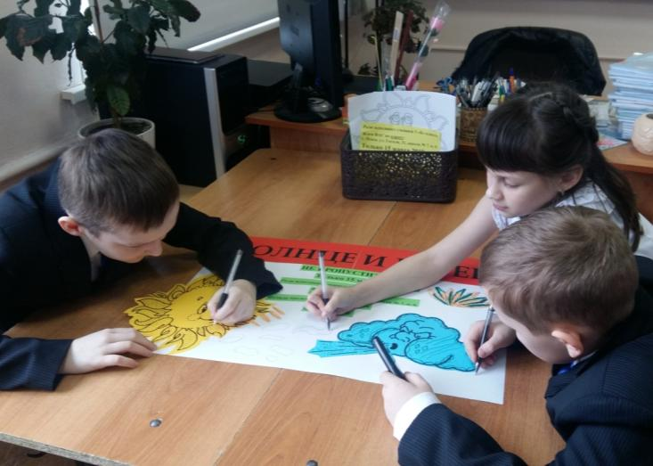
Фото с открытого урока
Создание афиши к спектаклю

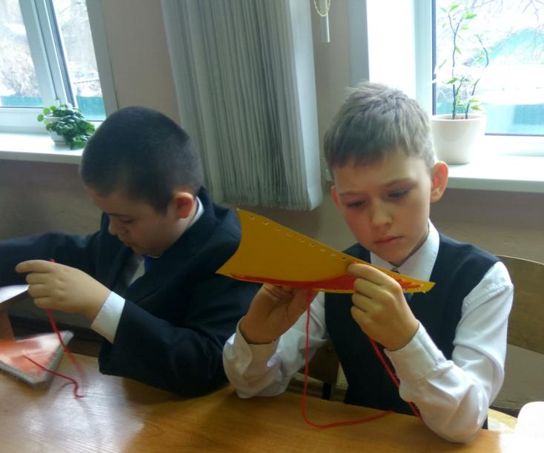
Работа над декорациями к спектаклю в технике «изонить»

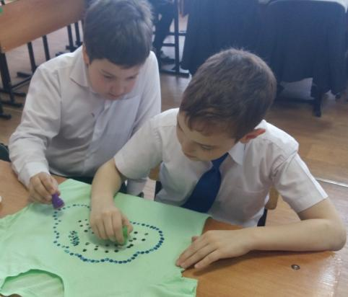
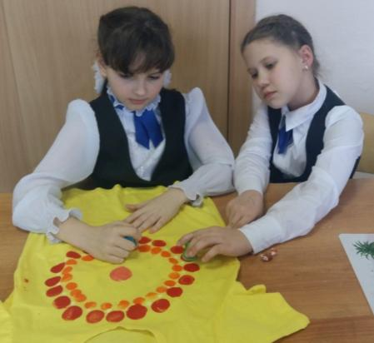
Создание костюмов главных героев спектакля «Солнце и Ветер»
(«точечная роспись» по ткани)

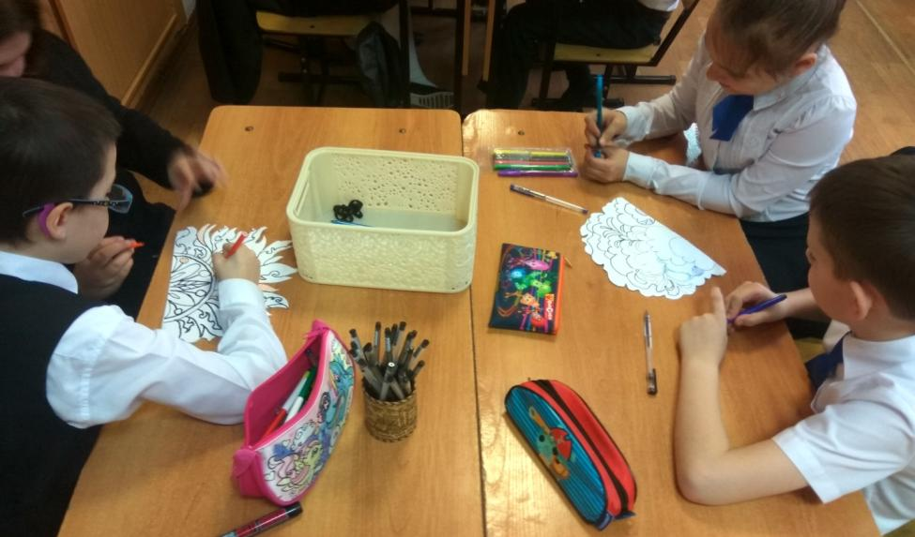
Украшение масок для героев спектакля в технике «зендудлинг»

Фото спектакля «Солнце и Ветер»
